**topLogo**

**INSTITUCIÓN EDUCATIVA INEM JORGE ISAAC – CALI**

**GESTIÓN EMPRESARIAL - GRADO 10º - OFIMÁTICA**

**Procesador de texto como herramienta académica y administrativa**

**PRESENTACIÓN DE TRABAJOS ESCRITOS**

A continuación se presentan las instrucciones que se deben seguir los estudiantes cuando presenten un trabajo de clase. Todo trabajo académico que se presente en el colegio deberá contar con las siguientes partes:

**- PARTES PRELIMINARES   
- TEXTO O CUERPO DEL TRABAJO   
- PARTES COMPLEMENTARIAS**

**PARTES PRELIMINARES**

Se entiende por partes preliminares aquéllas que anteceden al cuerpo o texto del trabajo, y que en términos generales, dan una visión global sobre el mismo. Se consideran partes preliminares: **Portada, Tabla de contenido, Introducción, justificación y objetivos.**

**Portada:** es la primera página de todo trabajo escrito; informa sobre su contenido e incluye los siguientes datos: título del trabajo, nombre del autor, nombre del profesor y de la asignatura ante el cual se presenta el trabajo, nombre de la universidad, nombre de la facultad, ciudad y fecha de presentación del trabajo. 

**Tabla de contenido:**como su nombre lo indica, informa sobre el contenido del documento escrito y presenta los títulos de los capítulos, de las divisiones y de las subdivisiones del tema a tratar en el mismo orden en que aparecen en el documento, indicando para cada uno la página dónde se localiza

**Introducción:** primer elemento del cuerpo del trabajo en el que el autor presenta y señala la importancia y orientación del trabajo, los objetivos, sus alcances y limitaciones y la metodología empleada. No debe confundirse con un resumen, ni tampoco hacer en ella un   
detallado recuento de la teoría, los métodos o los resultados. Tampoco se debe registrar las conclusiones.

Ejemplo: El presente documento tiene como finalidad sugerir y no sustituir a muchos y buenos textos…

**Objetivos:** Se escriben en forma de verbo, son aquellas metas que quieres alcanzar con la realización de tu trabajo, es decir, lo q pretendes hacer con el. Son oraciones breves y se inician con un verbo en infinitivo:

**El objetivo general apunta al qué** y **los objetivos específicos apuntan al cómo** para ello debe existir perfecta relación entre el problema planteado o situación que se quiere resolver o investigar, es decir el qué, y la forma como se va a realizar el proyecto, es decir el cómo.

**Ejemplo 1:** (Trabajo sobre contaminación del aire)

**-Conocer** los diferentes contaminantes del aire y sus efectos.  
**- Informar** a la población sobre el grave problema de la contaminación del aire.  
**- Proponer** medidas para combatir la contaminación del aire

**Ejemplo 2:**

OBJETIVO GENERAL

Analizar los problemas de eficiencia del sistema de Administración de Fondos de Pensiones en

Términos de un modelo agente principal y de concentración.

OBJETIVOS ESPECÍFICOS

1. Presentar al sistema de fondos de pensiones en el marco de un modelo tipo agente-principal.
2. Obtener los niveles de concentración de las AFPs, a través del tiempo y evaluar los resultados.
3. Analizar el riesgo que puede significar para los afiliados la integración de las AFPs con otro tipo de organismos financieros y de seguridad social.
4. Revisar si los objetivos básicos con los que se creo el sistema de fondos de pensiones se han cumplido a través del tiempo.

|  |  |  |
| --- | --- | --- |
| **LISTA DE VERBOS PARA REALIZAR LOS OBJETIVOS DEL TRABAJO** | | |
| APAREAR  DENOMINAR  INVENTARIAR  RELACIONAR  ASEVERAR  DESCRIBIR  JUNTAR  RELATAR  ASOCIAR  DESIGNAR  LISTAR  RENOMBRAR | REORDENAR  CATEGORIZAR  ENUMERAR  MARCAR  REPETIR  CLASIFICAR  ENUNCIAR  NOMBRAR  REPRODUCIR  CITAR  ESCRIBIR  NUMERAR | ORDENAR  SEÑALAR  CONSIGNAR  EXPRESAR  REAGRUPAR  SEPARAR  CONTAR  FORMAR  REACOMODAR  SUBRAYAR  DECLARAR  FORMULAR |

**Justificación:** La justificación, en un trabajo, no debe ser de una extensión mayor a una hoja, tamaño carta, en la misma debe quedar explicita él por qué es conveniente llevar a cabo

el proyecto y para quién son los beneficios.

**TEXTO O CUERPO DEL TRABAJO**

El cuerpo o texto del trabajo es la parte central del documento. Está conformado por la introducción, los capítulos con sus divisiones y subdivisiones y las conclusiones. Las citas y notas de pie de página forman parte integral del contenido del cuerpo del trabajo.

Numeración de las divisiones y subdivisiones: para la numeración de las divisiones y subdivisiones de los capítulos se utilizan números arábigos, y se debe tener presente que al subdividir un nivel siempre debe haber dos partes o más.

**Ejemplo:**Primer nivel:  1. INFORMACIÓN  
Segundo nivel: 1.1 CONCEPTO  
Tercer nivel:  1.1.1 Arquitectura

**Ilustraciones:**se entiende por ilustraciones las figuras o cualquier material gráfico que aparece en el cuerpo del trabajo. Las ilustraciones se numeran en forma consecutiva, en el orden en que aparecen dentro del texto.

**Citas:** se entiende por citas los párrafos, proposiciones o ideas que se extraen de la obra de un autor para reafirmar o confrontar lo expresado en el trabajo. Cuando se trata de citas textuales, éstas pueden ser breves o extensas.

**Ejemplo:** A propósito de nuestro objeto de estudio, Moreiro afirma que “en las transacciones de información intervienen uno o varios emisores y uno o varios receptores: las personas se comunican mediante sistemas individuales o sociales”

**PARTES COMPLEMENTARIAS**

Para los informes y trabajos escritos de la facultad, se consideran partes complementarias la **conclusión, bibliografía y los anexos.**

**Conclusiones:** se constituye en elemento fundamental del trabajo, por cuanto presenta en forma lógica las deducciones sobre el tema investigado. No es la copia de los planteamientos de los autores consultados.

**Bibliografía:** es la relación alfabética de las fuentes documentales consultadas por el autor para sustentar sus escritos: libros, artículos de seriadas, artículos de periódicos, entrevistas, conferencias y ponencias en seminarios y congresos, documentos electrónicos en línea o en bases de datos, entre otros. A continuación se presentan ejemplos de referencias bibliográficas de las fuentes documentales más comunes en los trabajos de clase.

**Referencia de un libro o de un folleto**, incluye en su orden: Autor. Título.  
Edición (diferente de la primera). Ciudad: Editorial, Año de publicación. Páginas consultadas.

**Ejemplo:**DAVENPORT, Thomas. Ecología de la información: por qué la tecnología no es suficiente para lograr el éxito en la era de la información. México: Oxford Press, 1997.p. 57-134.

**Referencias de documentos electrónicos.**  
En esta categoría se incluyen los programas de computador, las bases de datos, los registros en formato legible por computador, ya sea en línea (internet), en CD-Rom, en cinta magnética,  
en disco o en otro medio de almacenamiento electrónico. Se incluyen además los artículos que se bajan o se consultan en internet.

Estas referencias llevan en su orden: Autor. Título. [tipo de medio o soporte físico en el cual se encuentra la información que se consulta] Edición. Lugar de publicación: Editor, fecha. Disponibilidad.(Acceso o consulta: día mes, año). La disponibilidad se refiere al sitio lógico donde se encuentra la información, en este caso la web.

**Ejemplos**:  
COMITÉDE BIBLIOTECAS DE INSTITUCIONES DE EDUCACIOSUPERIOR DEL DISTRITO CAPITAL.  
Lineamientos para bibliotecas de instituciones de educación superior.[en línea] 2ed.Bogotá:El Comité, 2000.[FUNDACIÓN UNIVERSIDAD CENTRAL........................................... .](http://www.ucentral.edu.co/) (Consulta:5 septiembre, 2000)

UNIVERSIDAD AUTÓNOMA DE MÉXICO. Bibliotecas del futuro. [CD-Rom] México: UNAM, 1998.

**Anexos:** parte que complementa el cuerpo del trabajo y que tiene relación con el contenido o tema tratado en el mismo. Cuando el trabajo incluye anexos, éstos se colocan después de la bibliografía. Se identifican con la palabra Anexo seguida del número consecutivo que les corresponda, ya continuación el título del anexo, escrito sobre la margen izquierda.

**ACTIVIDAD EN CLASE**

* Escriba la siguiente tabla en su cuaderno:

Partes de un trabajo con Normas Icontec:

|  |  |  |
| --- | --- | --- |
| **PARTES PRELIMINARES** | **TEXTO O CUERPO DEL TRABAJO** | **PARTES COMPLEMENTARIAS** |
| Portada, Tabla de contenido, Introducción y objetivos y justificación | Ilustraciones Citas | Conclusión, bibliografía y los anexos |

* Escriba lo siguiente en su cuaderno:

Aspectos a tener en cuenta para la aplicación de las normas Icontec:

Las **MÁRGENES** del trabajo deben ser: superior: 4,0 cm, izquierdo: 3,0, derecho: 2,5 cm, inferior: 3,0 cm, tamaño carta.

**TODO EL TRABAJO** excepto la carátula, con Fuente Arial, tamaño 12.

Títulos con negrita, centrado y con mayúscula.

Subtítulos con minúscula, al margen izquierdo y con negrita.

Todos Los párrafos justificados, sin negrita y en Arial, 12.

Después de un punto van dos espacios, después de una coma un espacio.

Después de un titulo tres espacios hacia abajo es decir tres Enter.

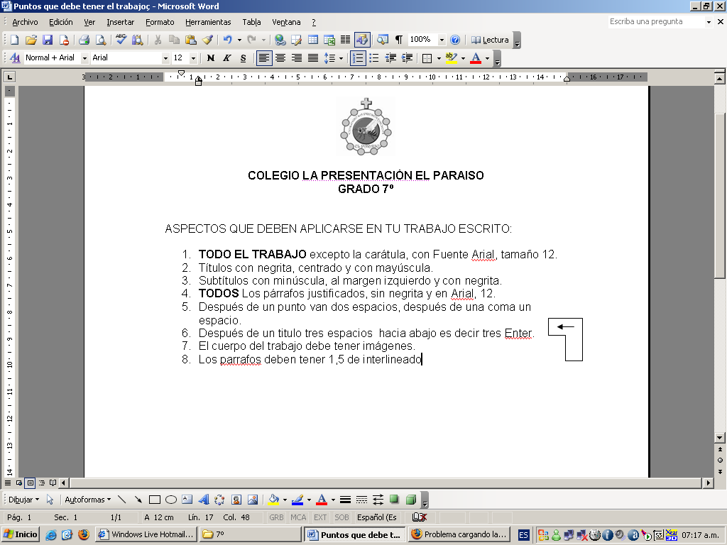El cuerpo del trabajo debe tener imágenes.

Los párrafos deben tener 1,5 de interlineado

No deben presentarse errores de ortografía.

* Realice el siguiente esquema o imagen en su cuaderno:

Ejemplos:

**OBJETIVOS**

**OBJETIVO GENERAL**

Analizar los problemas de eficiencia…

**OBJETIVOS ESPECÍFICOS**

1. Presentar al sistema de fondos de pensiones…
2. Obtener los niveles de concentración…

**JUSTIFICACIÓN**

Este trabajo se realizó por…

**BILBLIOGRAFÍA**

DAVENPORT, Thomas. Ecología de la información. México: Oxford Press, 1997.p. 57-134.

**INTRODUCCIÓN**

El presente documento tiene como finalidad…

NOTA: tenga en cuenta el hilo conductor de cada párrafo, para que tenga coherencia y relación.

**EQUIPO DE OFIMÁTICA**

**Tomado de:** [**http://www.mancia.org/foro/vida-estudiantil/9104-aprendan-trabajo-escrito.html**](http://www.mancia.org/foro/vida-estudiantil/9104-aprendan-trabajo-escrito.html)

**WORD Y NORMAS ICONTEC**

**(FORMATOS, NUMERACIÓN Y VIÑETAS, INTERLINEADO, NOTAS AL PIE, TABLA DE CONTENIDO, NUMEROS DE PAGINA)**

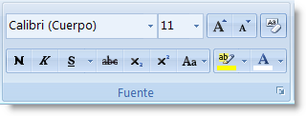FORMATOS

En Word podemos clasificar las acciones que tienen que ver con el formato en tres grandes grupos.

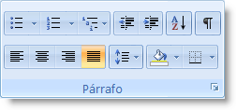1. Formato carácter. Afectan a los caracteres en sí mismos como el tipo de letra o fuente, tamaño, color, etc.

2. Formato párrafo. Afecta a grupos de caracteres como líneas y párrafos, por ejemplo alineación y sangrías.

3. Otros formatos. Aquí incluimos el resto de acciones que se pueden hacer sobre el formato como tabulaciones, cambio a mayúsculas, numeración y viñetas, bordes y sombreados, etc.

Cuando hablamos del formato de un texto nos estamos refiriendo a las cuestiones que tienen que ver con el aspecto del texto, con la forma de presentar el texto.

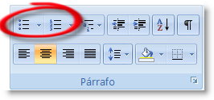NUMERACIÓN Y VIÑETAS

Para agregar o eliminar viñetas y números de una lista realice los siguientes pasos:

1. Seleccione los elementos a los que desee agregar o de los que desee eliminar viñetas o números.

2. En la cinta de opciones presione la pestaña inicio.

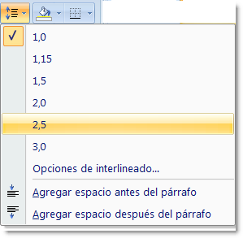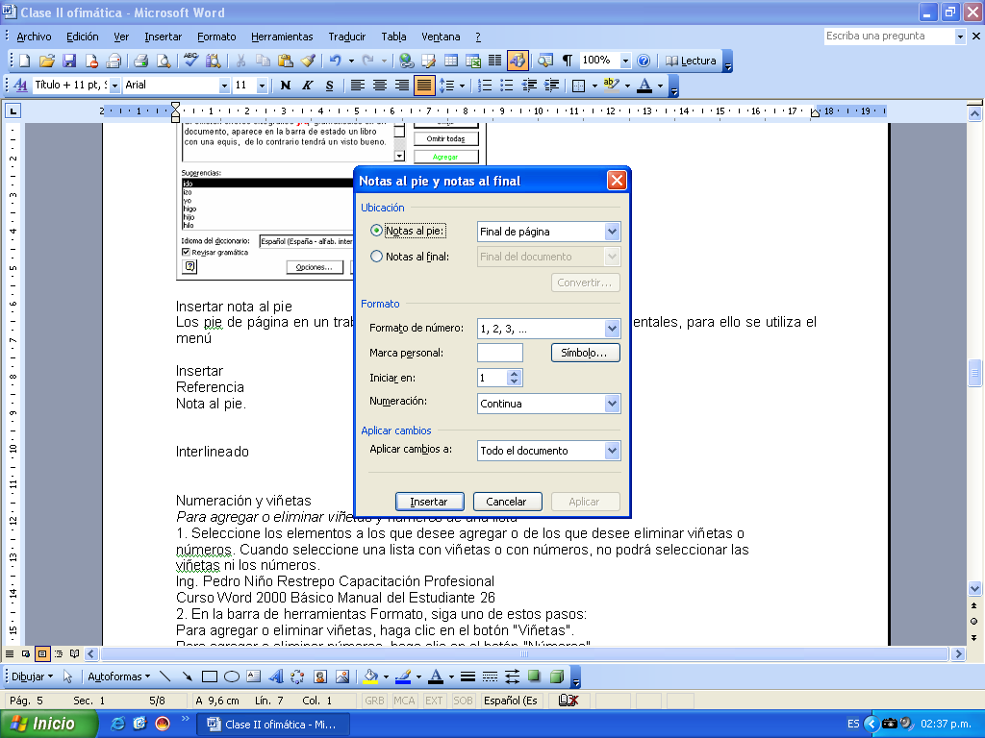3. En la ficha párrafo oprima el botón viñetas o numeración según lo que necesite.

INTERLINEADO

El interlineado me permite configurar el espacio entre cada línea de los párrafos. Para ello se utiliza el icono presente en la pestaña Inicio llamado *Interlineado*:

Desde la lista que se despliega selecciona el valor que se necesite.

NOTAS AL PIE

Los pies de página en un trabajo de investigación o consulta son fundamentales para asignar las citas bibliográficas en un párrafo, tienen como función la documentación o aclaración de un aspecto puntual del documento, por tanto se imprimen. Para crear una nota al pie debemos seguir los siguientes pasos:

1. Seleccionar la palabra o frase a la cual le vamos a poner una nota.

2. Accedemos a la pestaña Referencias.

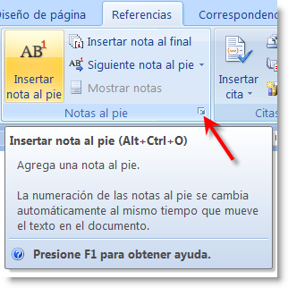3. Si seleccionamos la opción Insertar nota al pie la nota se insertará automáticamente y no tendremos que realizar más acciones, pero si queremos configurar las notas deberemos abrir el cuadro de diálogo de Notas al pie y notas al final haciendo clic en la flecha al pie del grupo Notas al pie.

Aparece el diálogo que vemos en la imagen de la derecha.

Podemos seleccionar entre Notas al pie o Notas al final.

Si seleccionamos Notas al pie podemos elegir entre:

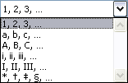- Incluir la nota al final de la página o Debajo de la selección.

Si seleccionamos Notas al final podemos elegir entre:

- Incluir la nota al Final del documento o al Final de la sección.

 Además en el diálogo podemos seleccionar el formato del número que deseamos que se muestre como subíndice.

Podemos incluir una marca personal pulsando en Símbolo...

Se puede indicar a partir de qué número, letra, símbolo comienza la primera nota al pie.

TABLA DE CONTENIDO

Para iniciar debe darse el nivel a los títulos:

1. 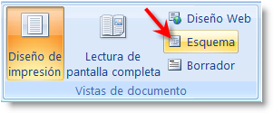acceder a la **pestaña Vista** y cambiar la **vista a Esquema**. O en la parte inferior izquierda de la pantalla donde tenemos los botones de vistas pulsar sobre el 4º icono como vemos marcado en la imagen.
2. Además de ver el texto esquematizado nos aparece la pestaña Esquema que vemos en la imagen de abajo.

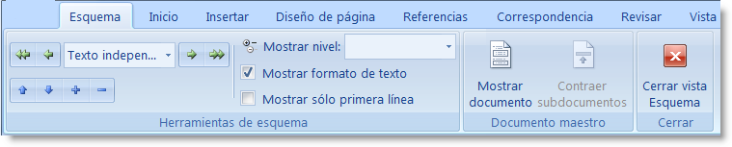

3. seleccionar cada titulo y en la casilla Nivel de esquema. Asigna el nivel adecuado para cada titulo.

Cuando tengamos preparado el documento en niveles según hemos visto anteriormente y por lo tanto ya estén definidos los elementos que formarán la tabla de contenido sólo nos queda generar dicha tabla.

1. Debemos colocarnos en el lugar donde queramos insertar la tabla de contenidos (Normalmente una tabla de contenidos suele colocarse al inicio del documento)

2. ir a la **pestaña Referencias**, desplegar el **menú Tabla de contenido.**

**NÚMEROS DE PÁGINA**

Cuando creamos un documento, Word numera correlativamente las páginas para poder referenciarlas, ese número es el que aparece en la parte izquierda de la barra de estado, pero este número de página no aparece en el documento



Si queremos que los números de página aparezcan en nuestro documento cuando lo imprimamos deberemos insertarlos desde la **pestaña Insertar**, desplegando la **opción Número de página** y eligiendo dónde queremos que aparezca el número.

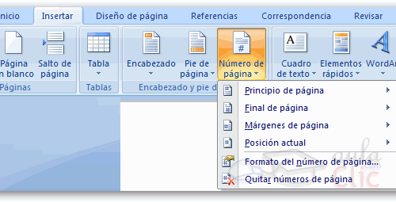

Al seleccionar una ubicación se despliega una lista de formatos prediseñados para que elijamos el que más nos guste. Pero, en ocasiones no deseamos que la numeración se muestre desde la primera página, sino a partir de la tercera o la cuarta u otra.

Por ejemplo que **muestre la** **numeración** a partir de la INTRODUCCIÓN, y que la PORTADA Y CONTRAPORTADA no muestre el número, pero si se cuenten como hojas del mismo trabajo.

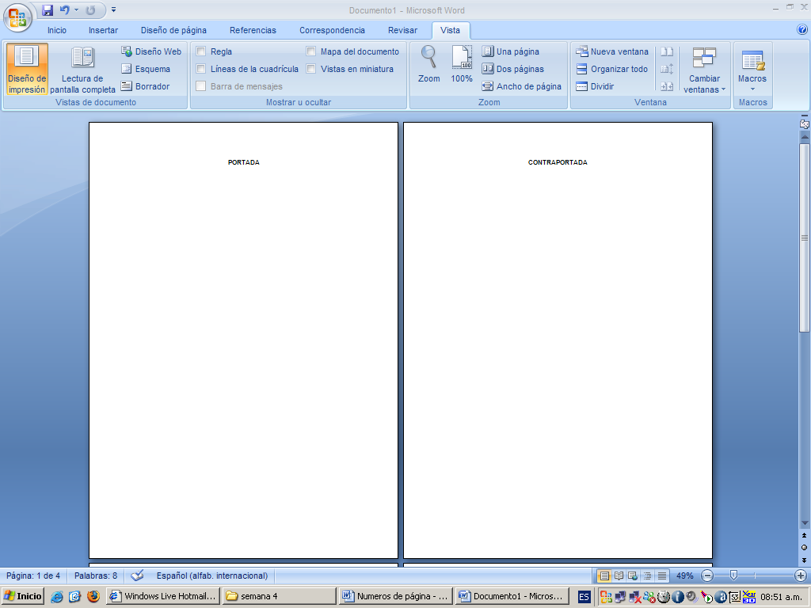Así:

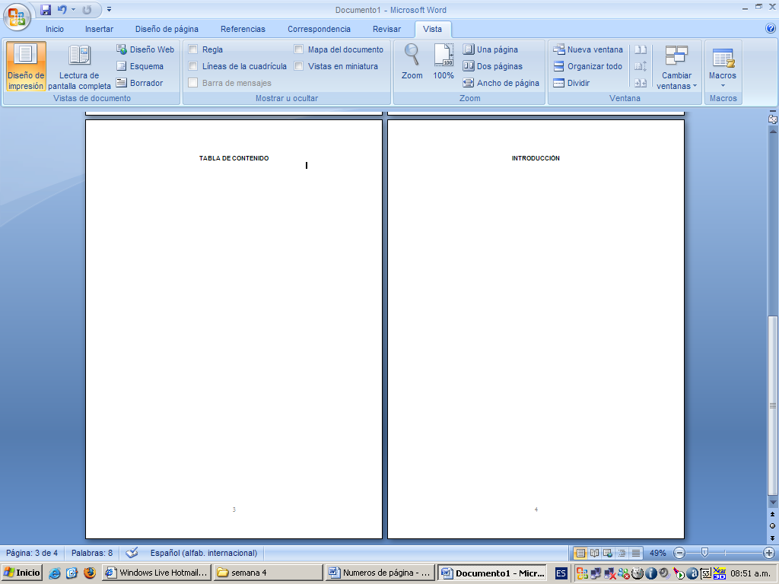

La portada y contraportada no muestran el numero, pero se cuentan como hojas por eso la tabla de contenido y la introducción se enumeran a partir del numero 3.

**ENTONCES… ¿QUÉ PASOS DEBO SEGUIR? …**

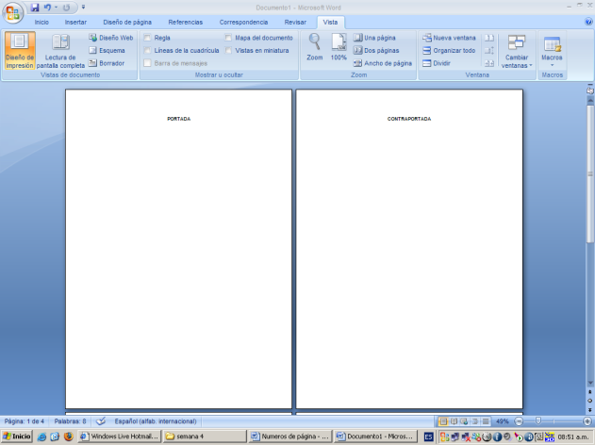Para ello debe realizar los siguientes pasos:

1. Insertar las dos primeras hojas.

Descripción: Salto de PáginaClic en **diseño de página** y elige **saltos**.

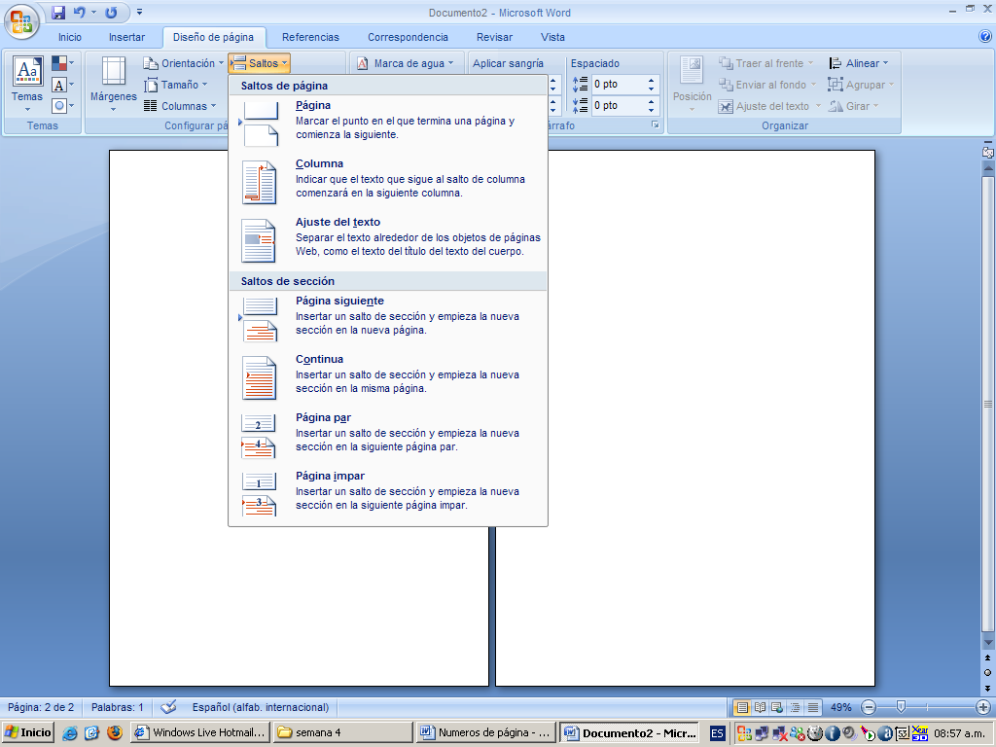

1. Dentro de ese menú se hace clic en **Página siguiente**: Para lograr que las siguientes hojas sean “independientes” y no se vincule la numeración con las hojas anteriores. Agrega dos páginas siguientes (para poder realizar la practica con las hojas tabla de contenido e introducción).
2. Luego, clic en la ficha **insertar**, **numero de página**, **final de la página** y elige el formato que desee.

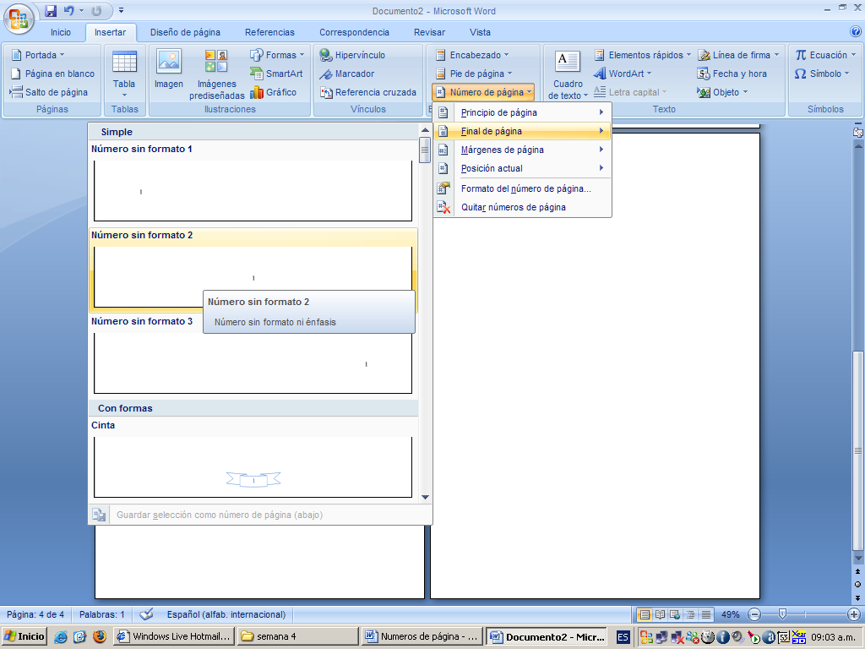

1. Y aparece lo siguiente:

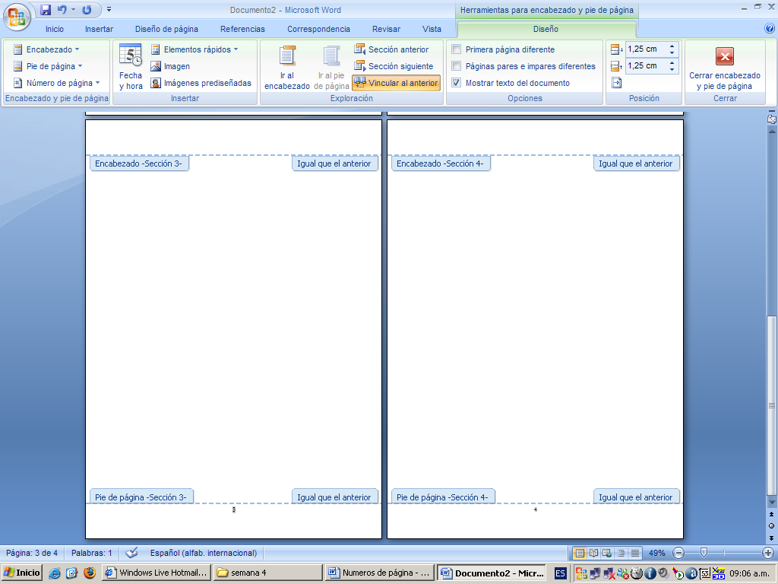

1. 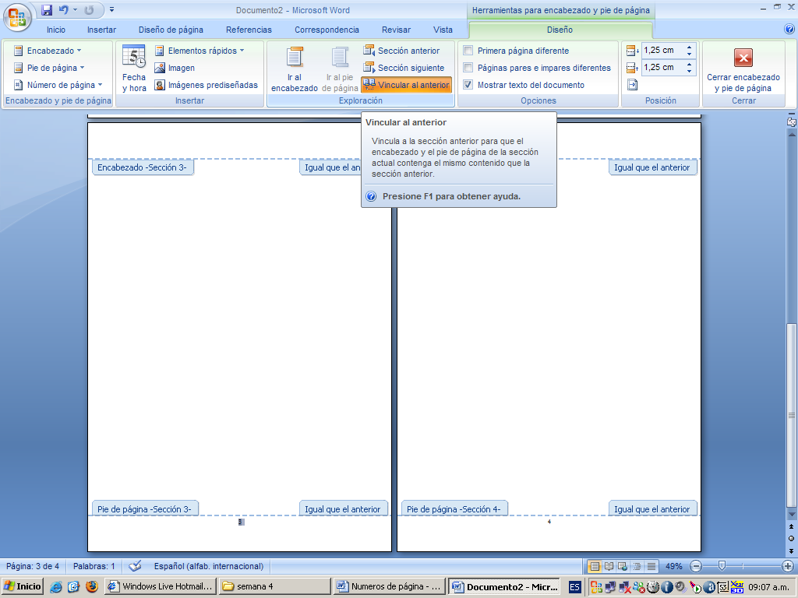Selecciona el número 3 (de la hoja 3) y desactiva la opción **Vincular al anterior**, en fin de que esta hoja no se vincule con la página de atrás, es decir con la hoja No 2.

Realice el mismo proceso con el No. 2 de la hoja 2, para que se desvincule de la hoja No. 1.

1. Notara que en las hojas que desvinculo desapareció la opción Igual que la anterior.

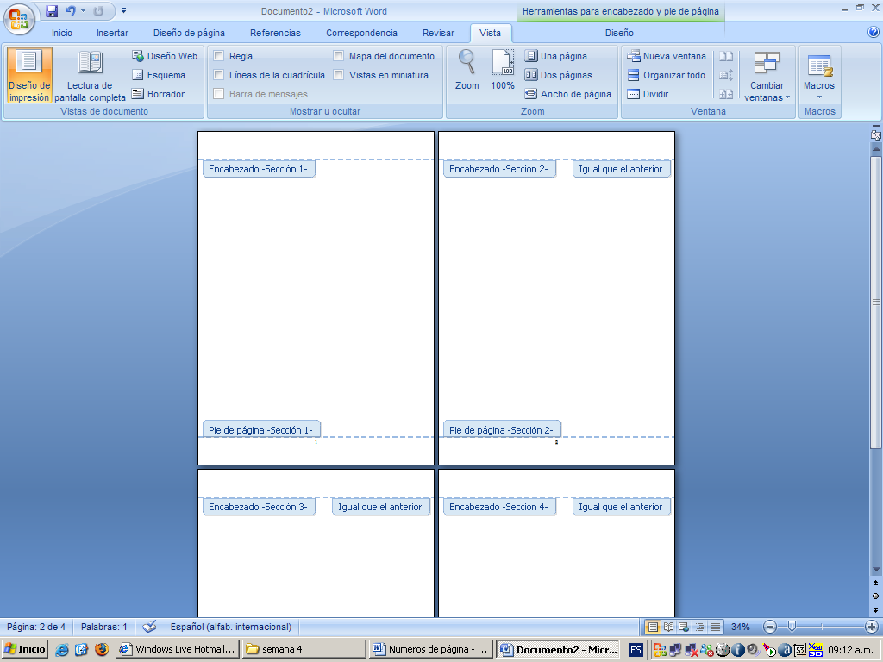

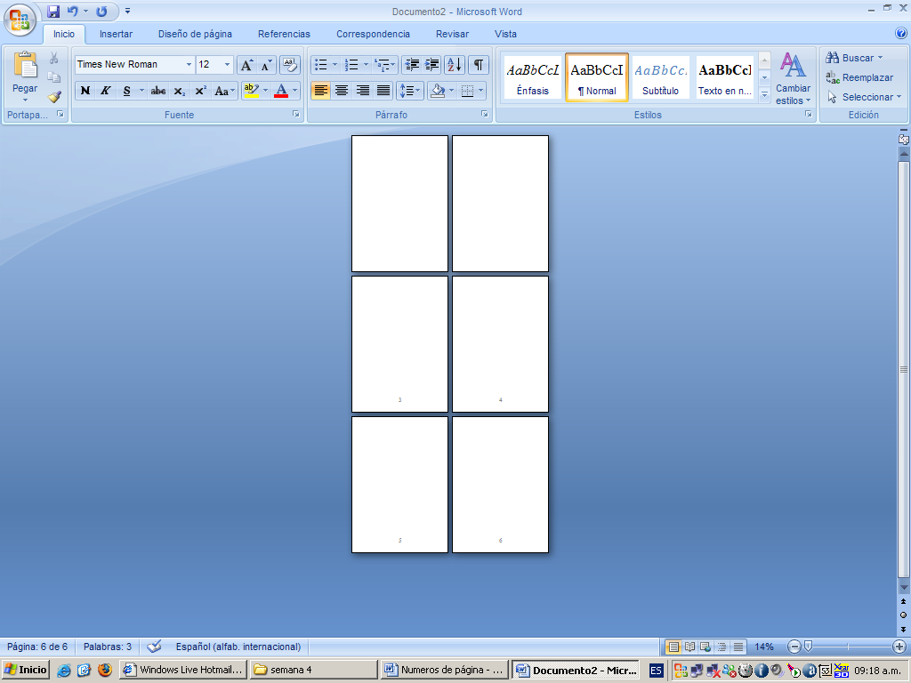

1. Se debe **borrar o eliminar** el No. 1 y el No.2 de las primeras hojas. Notara que la numeración 3 y 4 quedan en su lugar.
2. Cierre el encabezado presionando la tecla **escape** varias veces y listo. Las demás hojas que agregue continuarán enumerándose.

**NUMEROS DE PÁGINA**

**PERO…. ¿POR QUÉ SE DEBE REALIZAR EL SALTO DE PÁGINA?**

Si se borra un número de página de cualquier hoja automáticamente se eliminan los números de paginas de las demás hojas, pues están vinculados entres si.

Cuando se aplica un salto se puede desvincular una hoja con otra, y si se borra un número en cualquier hoja, esto no afecta a las demás.

**CONFIGURACIÓN DE MÀRGENES**

1. Clic en diseño de página.
2. Márgenes
3. Márgenes personalizadas
4. Clic en la etiqueta Márgenes – las configura (sup 4cm, izq 4cm, inf 3cm y der 2cm).
5. 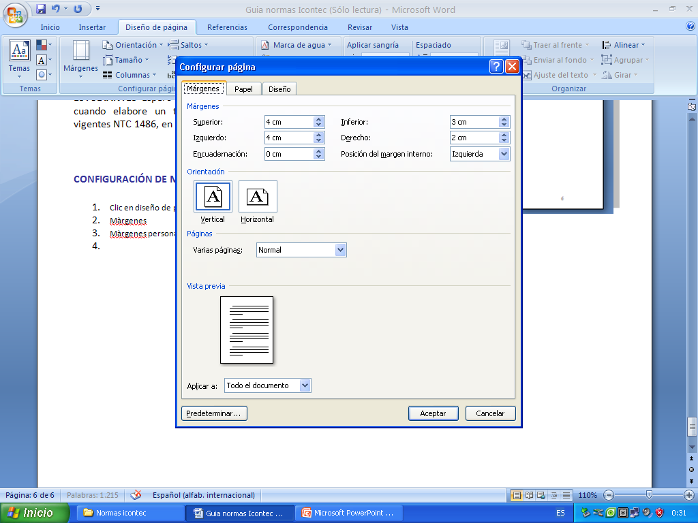Orientación Vertical
6. Clic en la etiqueta Papel y elige tamaño carta
7. Aceptar

***DOCENTES:***

***EQUIPO DE OFIMÁTICA***

*LIC. DIANA FDA. JARAMILLO*

*LIC. MARTHA GARCIA*

*LIC. ADYELA ROMERO*